社 名 | 株式会社波部太陽堂 | 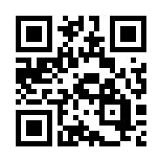
商品名 | 飛沫飛散防止マウスシールド
Ｐ Ｒ  ポイント | 未使用時、立体ではないので書類ケース等どこでも保管することが出来ます。  どこでも持ってゆけます。

